Presseinformation
Jetzt bei Siblik: UP-KNX Aktoren von Theben

Dimmen, Schalten, Jalousiesteuerung – mit den KNX-Aktoren von Theben jetzt auch Unterputz!

Zeit- und kostenintensive Verdrahtung gehört der Vergangenheit an – die kompakten KNX-Unterputzaktoren von Theben lassen sich bequem in Schalter- und Verteilerdosen montieren.

Die Highlights im Überblick:
- Einfache Inbetriebnahme:
Zwei Binäreingänge pro Gerät, davon einer mit Temperatursensor kombinierbar und Spannungsversorgung über Busspannung
- Dimmaktor DU 1 KNX:
Mit automatischer Lasterkennung und einstellbarer Dimmkurve für flackerfreies und harmonisches Dimmen. Ein optimierter Dimmausgang zum Dimmen von Glüh- und Halogenlampen sowie dimmbaren LED-Leuchtmitteln und Trafos.
Einfache Adaption an verschiedenen Leuchtmittel durch automatische Lasterkennung.
- Jalousie-/Schaltaktor JU 1 KNX:
Für eine Jalousie mit Sonnenschutz- und Lüftungsfunktion für optimales Raumklima. Alternativ auch als 2-Kanal Schaltaktor parametrierbar
Zur Steuerung von Antrieben für Jalousien, Rollläden, Sonnen- und Sichtschutz, Dachluken und Lüftungsklappen.
- Schaltaktor SU 1 KNX:
Mit einem Kanal und zwei Ausgängen als Schließ- und Öffner-Kontakt (im Wechselbetrieb), z.B. für den Ersatz eines Wechselschalters in der Nachrüstung.
Einstellbare Eigenschaften: Öffner/Schließer, Schalten, Verzögerung, Impulsfunktion.

Mehr Informationen unter www.siblik.com

Bildunterschrift
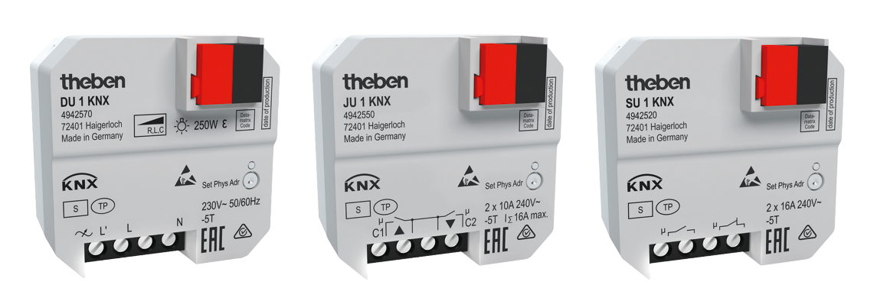

[Bild: 3erPNG.jpg]
Die neuen UP-KNX-Aktoren von Theben zum Dimmen, Steuern von Beschattung und Schalten.
Foto: Theben AG

SIBLIK. Wir schalten schneller.
Siblik Elektrik ist ein österreichweit tätiges Unternehmen mit Hauptsitz in Wien. Namhafte in- und ausländische Hersteller aus der Elektro- und Haustechnik-Branche sind eng mit Siblik verbunden und werden exklusiv in Österreich vertreten. Das traditionsreiche Unternehmen wurde 1938 gegründet und blickt somit auf über 80 Jahre Handelsvertretung zurück. Heute beschäftigt Siblik Elektrik mehr als 130 MitarbeiterInnen an 4 Standorten, in Wien, Graz, Vöcklabruck und Innsbruck.

Mehr Informationen unter www.siblik.com

Pressekontakt
Nina Hellar
Siblik Elektrik GmbH & Co. KG
+43 1 68 006 136
nina.hellar@siblik.com

